

本科实验报告

课程名称： | 计算机体系结构
姓 名： | 郑乔尹 董佳鑫
学 院： | 计算机科学与技术学院
系： | 计算机科学与技术系
专 业： | 计算机科学与技术
学 号： | 3210104169 3210102181
指导教师： | 姜晓红

2023年 11 月 30 日

浙江大学实验报告

课程名称： 计算机体系结构 实验类型： 综合
实验项目名称： 支持多周期乱序执行的流水线CPU
学生姓名： 郑乔尹 专业： 计算机科学与技术 学号： 3210104169
同组学生姓名： 董佳鑫 指导老师： 姜晓红
实验地点： 曹西301 实验日期： 2023 年 11 月 30 日
- 实验目的和要求
Task 1: 写出本次实验的目的与要求 (5 points)
- 理解多周期流水线CPU的原理
- 掌握支持多周期乱序执行的流水线CPU的设计方法
- 掌握多周期流水线CPU的验证方法
- 实验内容和原理
Task 2: 简要画出本次实验实现的core的电路图。（可以使用PPT上的线路图进行修改，但是必须和自己的实现保持一致。如果不一致，本题将不给分） (10 points)
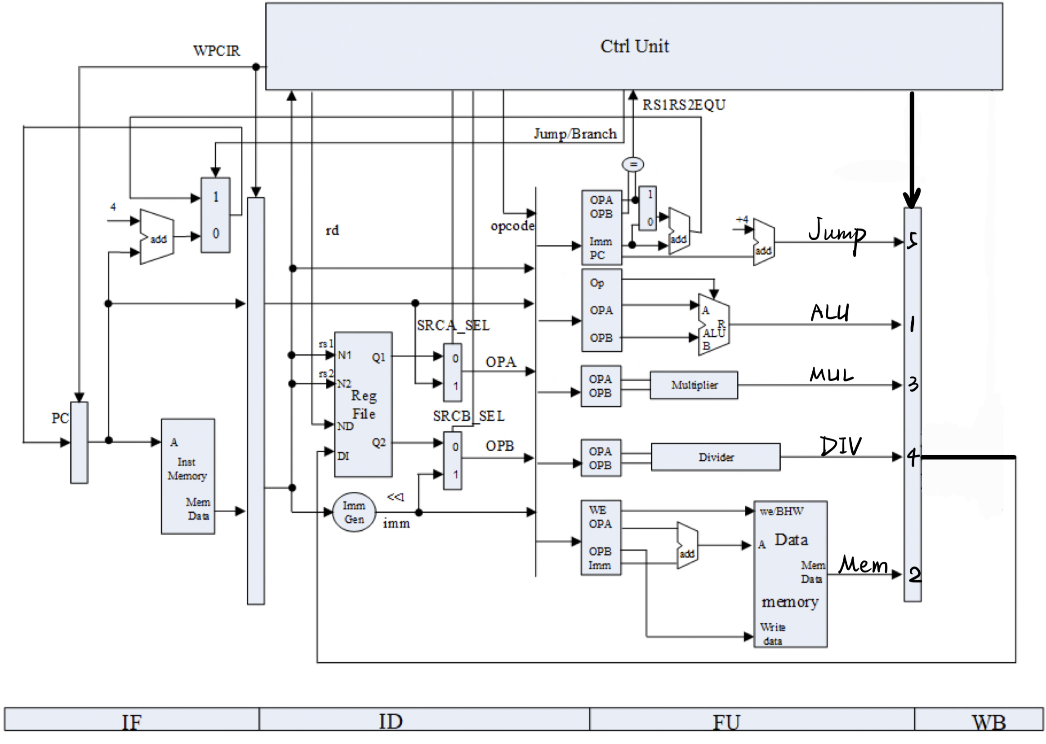
Task 3: 请给出四种hazard的处理逻辑的代码并加以解释 (20 points)
写后写：
reg[5:0] f;
wire WAW = rd && ((rd == FU_write_to[1] && !f[1]) ||
(rd == FU_write_to[2] && !f[2]) ||
(rd == FU_write_to[3] && !f[3]) ||
(rd == FU_write_to[4] && !f[4]) ||
(rd == FU_write_to[5] && !f[5]));
// read after write
通过比较rd与五个FU_write_to中的内容，如果FU_write_to中有相同的写目标寄存器，说明当前有FU正在准备写入该寄存器，发生WAW hazard，但是需要考虑当倒计时小于等于当前模块的执行需要延迟时，WAW消除的情况，因为此时发射当前指令，可以保证在写回时按照正确的写回顺序，所以我添加了一个标志寄存器f，当WAW依赖的前一条指令执行到后一条指令的倒计时以下时，f[i]置1，WAW可以解除。
写后读：
wire RAW_rs1 = rs1 && ((rs1 == FU_write_to[1]) ||
(rs1 == FU_write_to[2]) ||
(rs1 == FU_write_to[3]) ||
(rs1 == FU_write_to[4]) ||
(rs1 == FU_write_to[5]));
wire RAW_rs2 = rs2 && ((rs2 == FU_write_to[1]) ||
(rs2 == FU_write_to[2]) ||
(rs2 == FU_write_to[3]) ||
(rs2 == FU_write_to[4]) ||
(rs2 == FU_write_to[5]));
通过比较rs1/rs2与五个FU中此时正在写入的寄存器，检查是否发生RAW。
预约站预约冲突、FU busy：(但是实际上我把所有需要stall的hazard都放在这里)
wire FU_hazard = (FU_status[use_FU] == 1 && reservation_reg[0] != use_FU)
|| WAW
|| RAW_rs1
|| RAW_rs2
|| reservation_reg[FU_delay_cycles[use_FU]] != 0;
如果当前使用的FU的FU_status为1，代表该模块正被前面发射的指令占用，但是要注意检测前一条指令是否已经执行到最后，即如果其在预约站中已经倒计时到reservation_reg[0]，则已经可以进行发射，因为寄存器的更新总是晚一个周期。
如果当前指令可以被预约，但是要预约进预约站的位置有另一条指令刚好占用(比如div指令倒计时到6，而当前指令是mul，这就导致它无法直接预约进reservation_reg[6])，就需要stall一个周期，再进行预约。
Task 4: 请给出发射逻辑的代码并加以解释 (10 points)
if(valid_ID) begin
if (use_FU == 0) begin // check whether FU is used
//! to fill sth.in
for (i = 0; i < 31; i=i+1) begin
reservation_reg[i] <= reservation_reg[i + 1];
end
reservation_reg[31] <= 0;
end
else if (FU_hazard | reg_ID_flush | reg_ID_flush_next) begin // stall
//! to fill sth.in
// FU_writeback_en[use_FU] <= 0;
B_in_FU <= 0;
J_in_FU <= 0;
for (i = 0; i < 31; i=i+1) begin
if (reservation_reg[FU_delay_cycles[use_FU]]) begin
f[reservation_reg[FU_delay_cycles[use_FU]]] <= 1'b1;
end
reservation_reg[i] <= reservation_reg[i + 1];
end
reservation_reg[31] <= 0;
end
else begin // regist FU operation
//! to fill sth.in
for(i = 0; i < 6; i = i + 1) begin
f[i] <= 0;
end
FU_status[use_FU] <= 1;
FU_writeback_en[use_FU] <= 1'b1 & rd_used;
FU_write_to[use_FU] <= rd & {5{rd_used}};
reservation_reg[FU_delay_cycles[use_FU] - 1] <= use_FU;
for (i = 0; i < 31; i=i+1) begin
if(i != FU_delay_cycles[use_FU] - 1) begin
reservation_reg[i] <= reservation_reg[i + 1];
end
end
reservation_reg[31] <= 0;
B_in_FU <= B_valid;
J_in_FU <= JAL | JALR;
end
end
首先检查valid_ID，确认当前ID阶段的指令是否为有效指令(排除第一个时钟周期的ID)。ID阶段指令有效时，假如当前指令没有用到FU，预约站进行左移，倒计时继续。
如果发生跳转，reg_ID_flush被拉高，或者发生了WAW,RAW,FU busy Hazard或者预约站预约冲突，需要进行stall，等待hazard结束，但是此时已经发射的指令仍然需要继续执行，预约站持续左移即可。
若需要使用FU，且未发生hazard也并未发生跳转，则发射当前指令（f[1]-f[5]是用于检测WAW_hazard的结束标志）。将当前使用到的FU的FU_status置1，代表正在占用，更新对应FU的FU_write_to和FU_writeback_en(需要检测是否有目标寄存器rd，故和rd_used按位与)，为预约站中写入当前FU的序号，注意需要往左写一个位置，代表当前已经经过一个时钟周期，然后将剩下的部分左移，避开写入的那一位，防止数据被覆盖，同时更新B_in_FU和J_in_FU（供跳转指令使用）。
Task 5: 请给出branch处理的逻辑、代码以及解释 (5 points)
assign reg_IF_en = ~FU_hazard | branch_ctrl;
assign reg_ID_en = reg_IF_en;
assign branch_ctrl = (B_in_FU & cmp_res_FU) | J_in_FU;
always @ (posedge clk or posedge rst) begin
if (rst) begin
reg_ID_flush_next <= 0;
end
else begin
reg_ID_flush_next <= branch_ctrl;
end
end
assign reg_ID_flush = branch_ctrl;
本实验采取predict-not-taken策略，如果正确跳转(branch_ctrl==1)应当将错误译码的指令flush。但是reg_ID_flush只能flush当前周期内ID阶段的指令，故添加reg_flush_next，其作用是flush下一个周期的指令，因为当前周期IF阶段的指令在下一周期会进入ID阶段。
Task 6: 为什么本实验不需要处理WAR hazard？(5 points)
因为本实验的CPU是按序发射的，寄存器操作数在ID阶段取到，下一条指令即使再快也需要额外的两个周期才能写回，并不能影响到上一条指令读取的操作数。
- 实验过程和数据记录及结果分析
仿真图片应完整包含时间信息和信号名称。
对仿真的解释示例：XXXns，X信号变为X，由于XXX，导致X信号变为XXX，……，我们发现X被forward到了X。
Task 7: 请给出本次实验仿真的完整截图 (5 points)
寄存器：
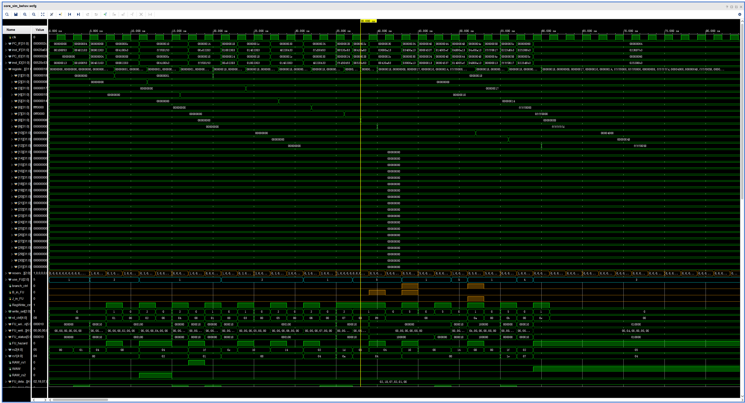
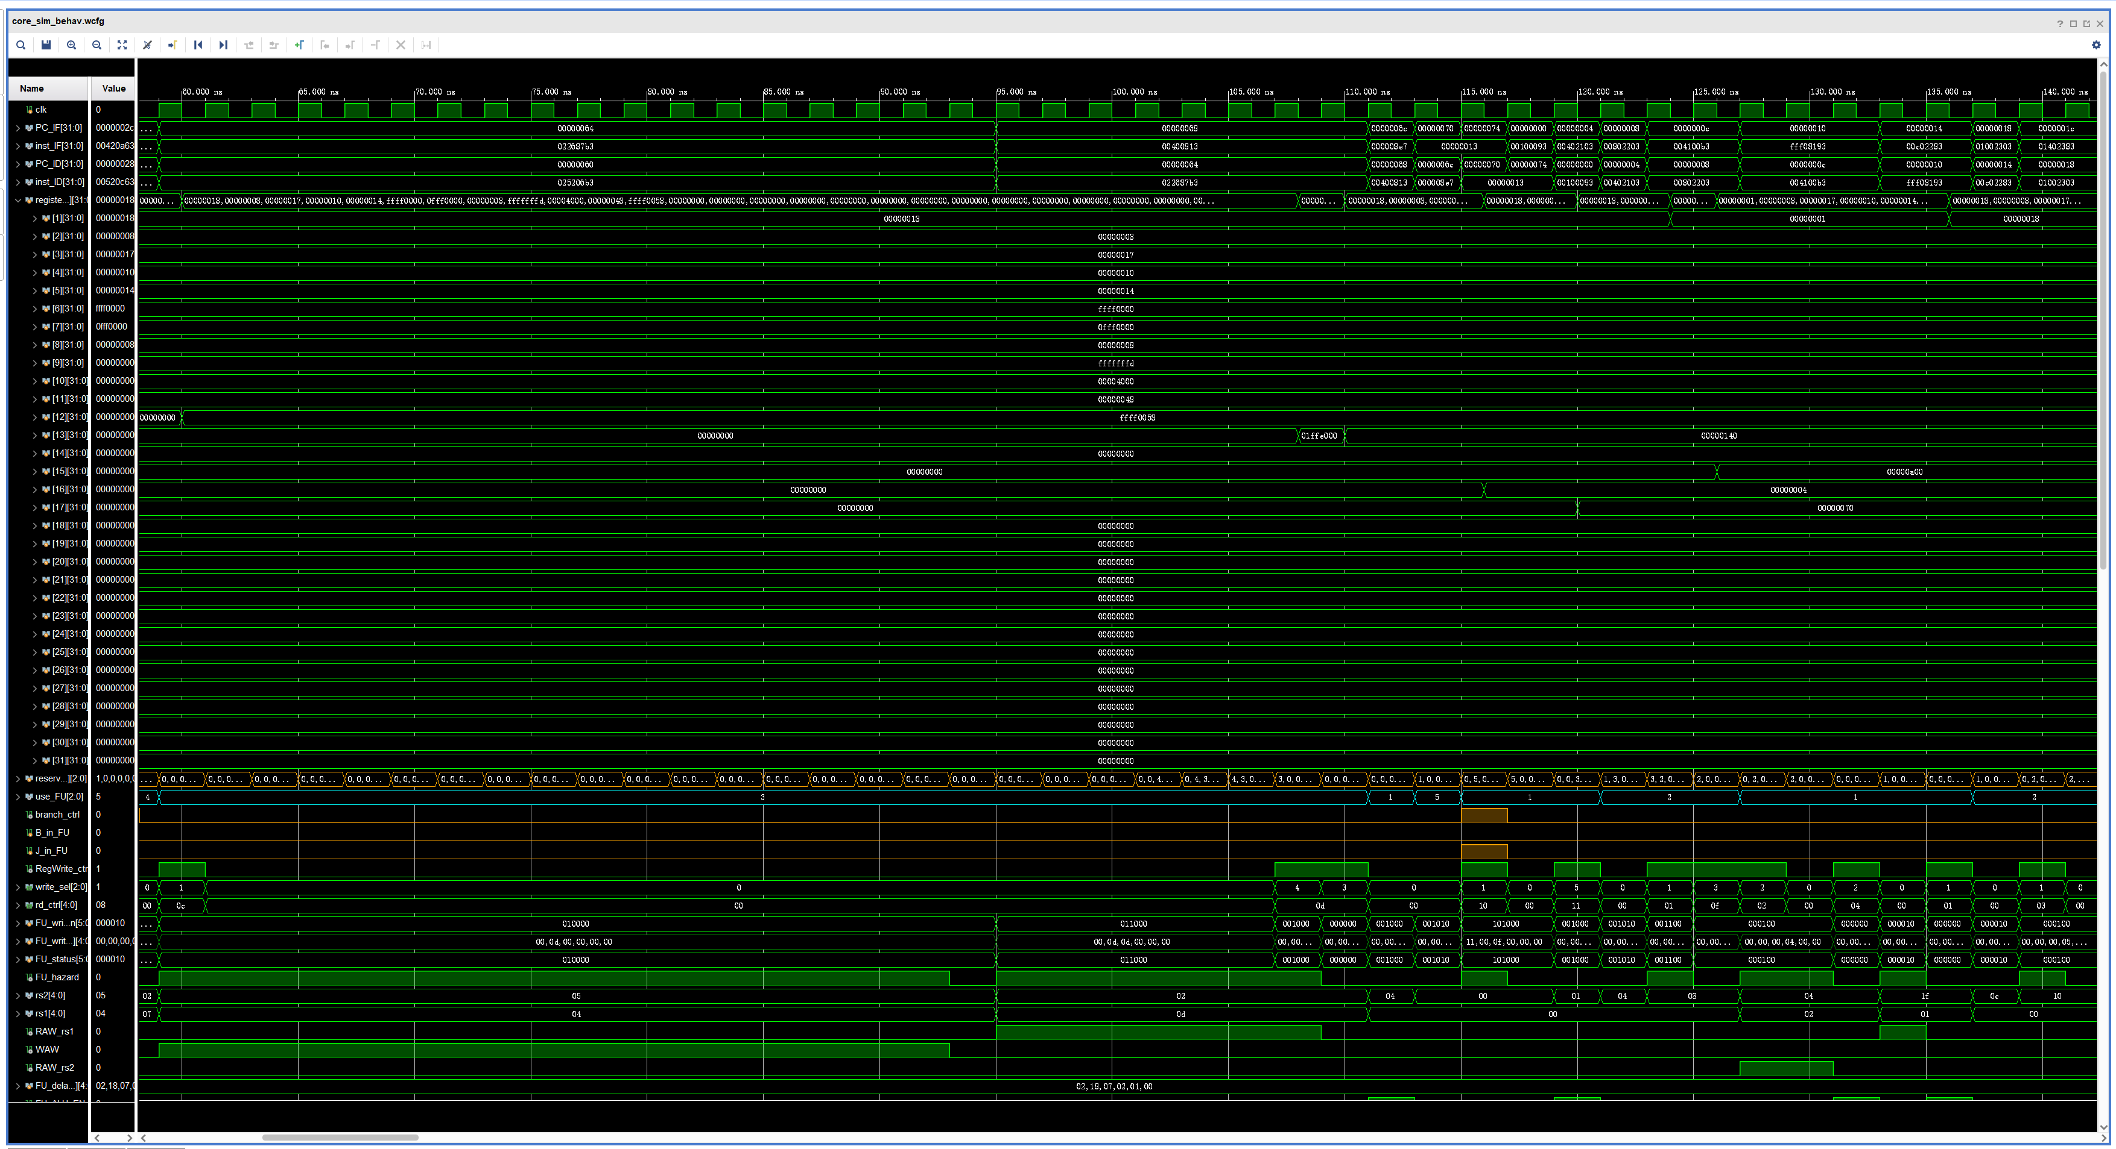
预约站：
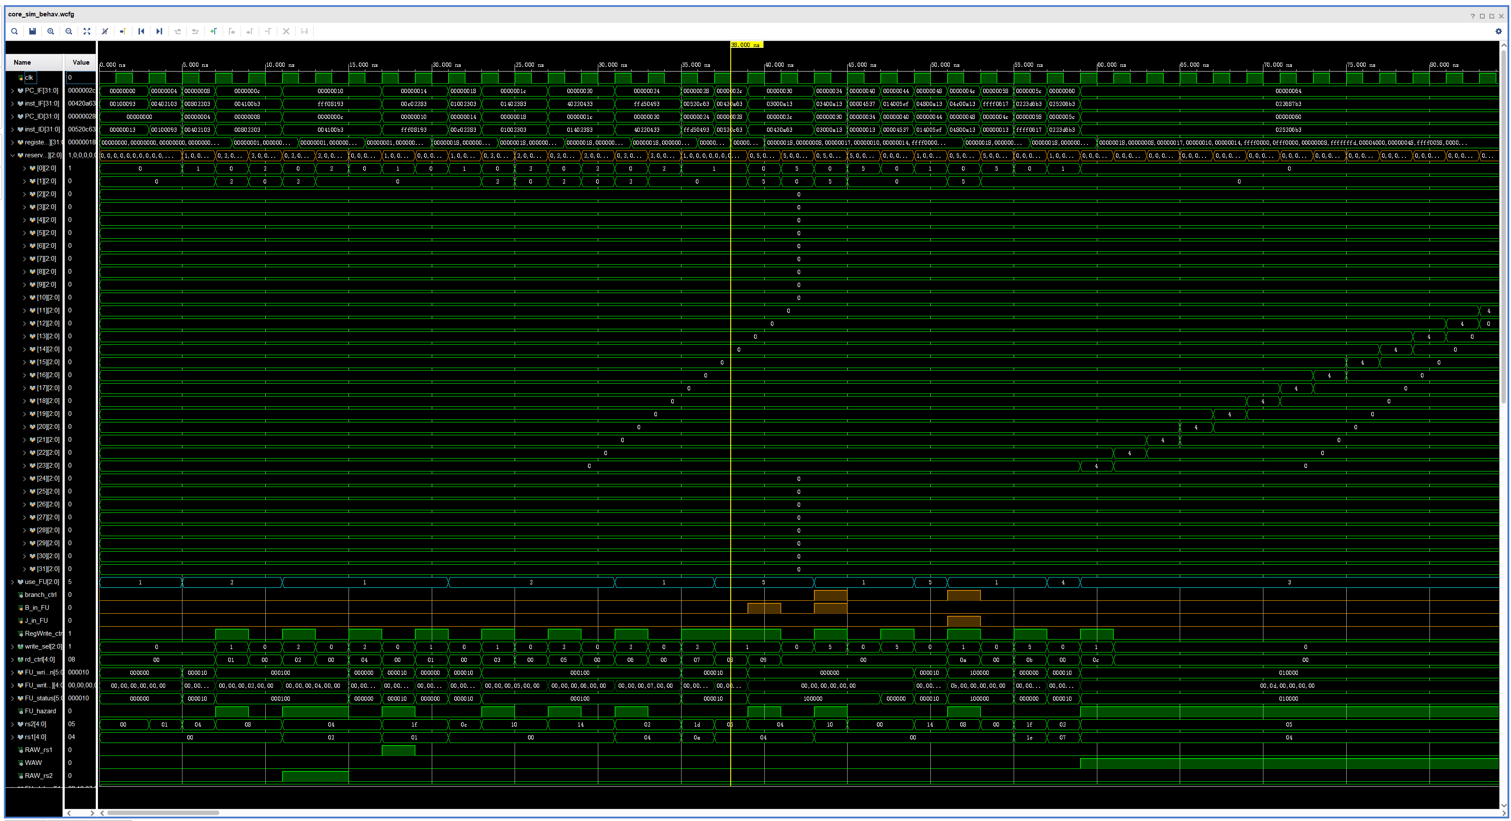
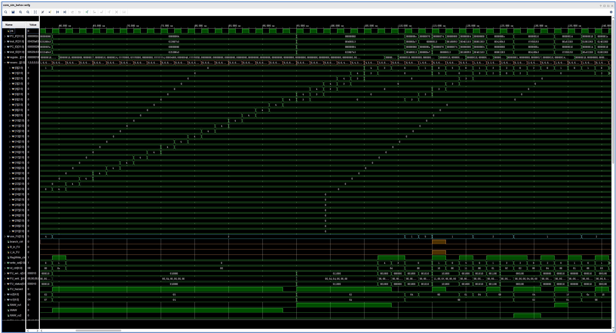
Task 8: 请给出一个某条指令发射时产生Writing Competition hazard部分仿真的高清图片，并对涉及到的信号加以详细解释 (10 points)
31000ns时，PC=0x20指令(sub)进入ID阶段，通过RAW_rs1，RAW_rs2，WAW可以看出当前并无此类hazard，且FU_status[1]=0(ALU功能模块并未被占用)，故当前sub指令理论上已经可以被发射。然而此时预约站中的指令倒计时刚好来到了reservation_reg[1]，下一个周期即将进入reservation_reg[0]，假如此时预约sub指令，那么下一个周期sub指令的FU号将会被预约在reservation_reg[0]，导致二者发生冲突，这里可以看到，CtrlUnit正确检测了这一情况，将FU_hazard置1并成功stall了一个周期再发射sub指令。
Task 9: 请给出一个某条指令发射时产生Structure Hazard(FU unit busy)部分仿真的高清图片，并对涉及到的信号加以详细解释 (10 points)
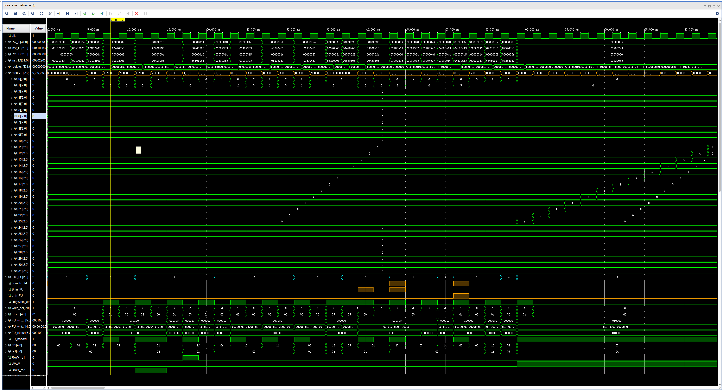
7000ns时，PC=0x08的lw指令进入ID阶段，RAW_rs1，RAW_rs2，WAW信号均为0，然而FU_status[2]=1，代表MEM操作对应的FU正在使用，FU busy，需要stall直到FU解除占用，可以看到当前一条指令在预约站中倒计时结束时(11000ns时)，stall也结束，PC=0x0c的lw指令成功发射。
Task 10: 请给出一个某条指令发射时产生WAW hazard部分仿真的高清图片，并对涉及到的信号加以详细解释 (10 points)
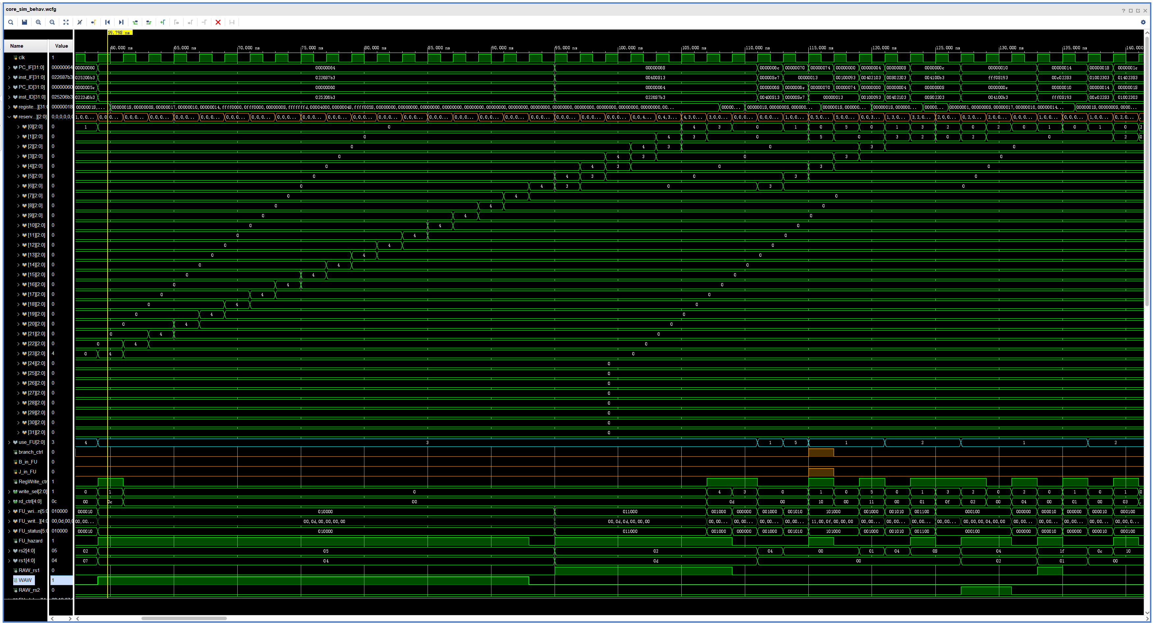
59000ns时，PC=0x60的mul x13,x4,x5指令进入ID阶段然而上一条的divu x13,x7,x2指令还未将x13写回，导致发生WAW hazard，可以看到WAW信号置1，开始stall。等到93000ns时，DIV模块的倒计时来到reservation_reg[6]，而MUL模块的delay仅为7，故下一周期发射，可以使得mul恰好在divu指令的下一周期写回，WAW hazard此时不再存在，下一周期(95000ns)，mul指令成功发射。
Task 11: 请给出一个某条指令发射时产生RAW hazard部分仿真的高清图片，并对涉及到的信号加以详细解释 (10 points)
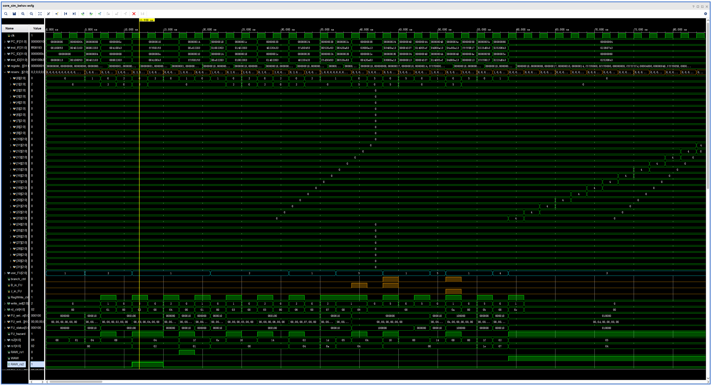
11000ns时，PC=0xc的add x1,x2,x4指令进入ID阶段，而前一条指令为lw x4,8(x0)，此时还未写回（FU_write_to[2]==4），发生RAW hazard，需要进行stall，等待x4写回。可以看到，在x4的写回周期前（15000ns），FU_write_to[2]已经被清空，RAW hazard结束；在x4的写回结束后（16000-17000ns），add指令成功被发射（17000ns）。
- 讨论与心得
Task 12: 请写出对本次实验内容的深入讨论，或者本次实验的心得体会。例如遇到的难题等等。请认真填写本模块，若不填写或胡乱填写将酌情扣分，写明白真实情况即可。 (+10 points)
- 在处理预约站的倒计时时，对于倒计时开始的操作一开始出现了问题，在发射时忘记直接-1，导致执行慢了一个周期
- 由于寄存器的更新总是在下一个周期，导致如果FU_mem的使能信号直接作为RAM的使能信号会导致写回时无法读取到正确的data，通过手动在MEM中添加了一个新的使能寄存器，将RAM的读取延迟一个周期，解决了这一问题。

